**Corona capital sessions: Sets completos y misma potencia festivalera**

* *Corona Capital Sessions* son conciertos de larga duración con una producción completa y aforos de más de 20,000 personas… ¡al mismo nivel del Corona Capital en CDMX!
* Se realizarán el **6** de **noviembre** en **Guadalajara**; el 8en **Mérida** y finalmente el **12**  en **Monterrey**.

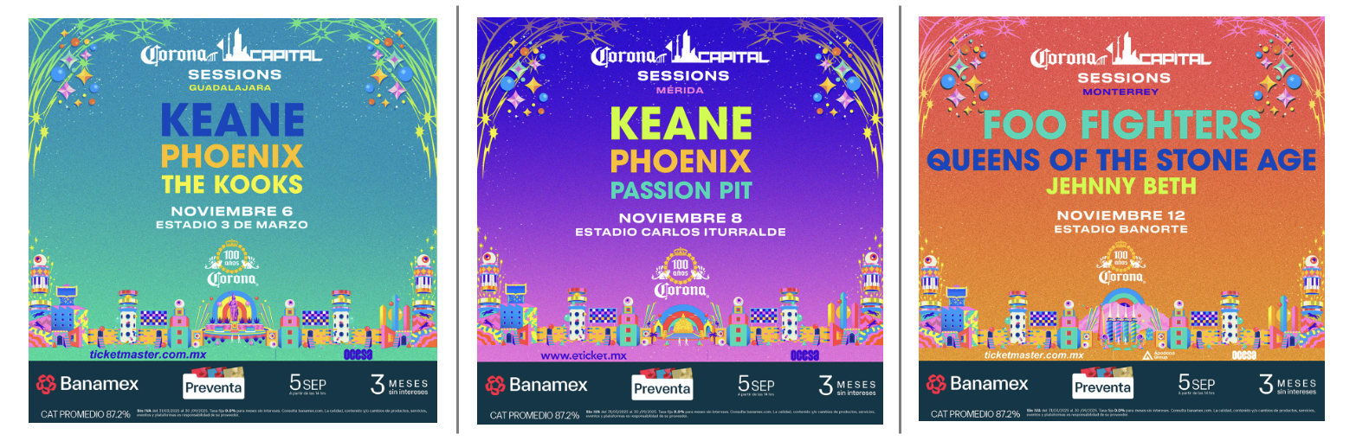

Imágenes: [disponibles aquí](https://drive.google.com/drive/folders/1nx8Iok7FfNwi8z1Yf3Ub-zCk89uuTJal?usp=sharing)

Antes de que la CDMX vibre al máximo con el Corona Capital 2025, el país comenzará a latir al ritmo de las **Corona Capital Sessions**: una experiencia única que llevará shows completos de artistas internacionales a tres ciudades emblemáticas: Guadalajara, Mérida y Monterrey.

Este warm-up llega a sedes de más de 20 mil personas con un solo escenario, donde cada artista tendrá su momento para brillar con banda completa y sets completos. Prepárate para vivir la fuerza del indie, el rock y el regreso de grandes nombres, con toda la potencia de un festival.

Las **Corona Capital Sessions** son una celebración itinerante con historia, emoción y sonido a todo volumen. Tres noches icónicas, tres escenarios legendarios y un lineup potente que conecta el espíritu del Corona Capital con nuevas ciudades, nuevos públicos… y la misma energía que ha marcado a generaciones completas de fans.

Estas presentaciones son noches icónicas, concebidas para ofrecer experiencias inolvidables con la misma fuerza que distingue al Corona Capital, donde cada ciudad será escenario de un concierto con identidad y peso propio.

**NOVIEMBRE 6 – 4:00 pm**

**Estadio 3 de Marzo, Guadalajara**

KEANE

PHOENIX

THE KOOKS

**NOVIEMBRE 8 – 4:00 pm**

**Estadio Carlos Iturralde, Mérida**

KEANE

PHOENIX

PASSION PIT

**NOVIEMBRE 12 – 4:00 pm**

**Estadio Banorte, Monterrey**

FOO FIGHTERS

QUEENS OF THE STONE AGE

JEHNNY BETH

Así**,** elCorona Capital abre una nueva era para el festival, llevando su vibra característica más allá de la CDMX. Cada una de las **Corona Capital Sessions** viene con historia en las venas: regresos que se hicieron esperar, debuts soñados y esos momentos que podrían volverse pura leyenda en vivo:

1. **Phoenix, por fin en México tras Alpha Zulu:** Luego de años de espera, la banda francesa aterriza con su encanto indie-pop en lo que busca ser su primer show en México desde su gira *Alpha Zulu* en 2022. Phoenix se presentará en Guadalajara y Mérida conquistando a todos los fans.
2. **Keane regresa con todo su corazón británico:** Una de las agrupaciones más queridas del Reino Unido, Keane, vuelve a tierras mexicanas para reconectar con un público que los ha seguido desde *Somewhere Only We Know*. Keane aterriza Guadalajara y Mérida
3. **Dave Grohl y Josh Homme: la noche donde todo puede pasar:** Si hablamos de rock en su máxima expresión, el 12 de noviembre en el Estadio Banorte de Monterrey será la fecha. **Foo Fighters**, **Queens of the Stone Age** y **Jehnny Beth** (la exlíder de Savages, en su etapa más intensa y vanguardista) compartirán escenario. Un momento que podría ser inédito es que Dave Grohl y Josh Homme podrían subir juntos a tocar en un mismo escenario por primera vez en México. Ambos han compartido proyectos y la magia del norte podría hacer que esto ocurra.
4. **The Kooks en Guadalajara y sus guitarras nostálgicas:** Los favoritos del indie rock británico también se suman a esta celebración en la Perla Tapatía. Su show el 6 de noviembre en el Estadio 3 de marzo será el arranque perfecto de esta trilogía nacional.

Las **Corona Capital Sessions** son una celebración única que conecta a los fans con la música que aman y calentará motores rumbo a la edición 2025, confirmando que el Corona Capital es mucho más que un festival: es un movimiento cultural que sigue marcando el ritmo de la música en México.

Olvídate de previews, dj sets o shows chiquitos: lo que viene son noches gigantes, hechas para dejar huella. Experiencias únicas con toda la energía que vibra en el Corona Capital con espacios accesibles para personas con discapacidad, siguiendo los lineamientos que siempre han distinguido al festival.

Cada ciudad tendrá su propio concierto de peso completo. Puedes adquirir tus localidades en las taquillas de cada inmueble, a través de [Ticketmaster](https://www.ticketmaster.com.mx/search?q=Corona+CApital+Sessions) para Guadalajara y Monterrey, en el caso de Mérida es con [Eticket](https://www.eticket.mx/masinformacion.aspx?idevento=34449).

**SOBRE CORONA CAPITAL**

Corona Capital es el festival anual de música internacional más importante de México organizado por OCESA en la Curva 4 del Autódromo Hermanos Rodríguez de la CDMX desde 2010. Además de la música, el festival destaca por su enfoque en la sostenibilidad, contando con la certificación internacional ISO 20121, además, año con año promueve la inclusión y accesibilidad, ofreciendo servicios para personas con discapacidad auditiva o movilidad reducida. Billie Eilish, The Strokes, Arctic Monkeys, My Chemical Romance y Paul McCartney son algunos de los artistas que han encabezado sus ediciones anteriores y este 2025 promete entregar una edición inolvidable de la mano de headliners como Foo Fighters, Chappell Roan y Linkin Park.

**Contacto de prensa - Corona Capital:**

Marco Barrera, mbarrera@ocesa.mx

Contacto de prensa:

[coronacapital@addvox.com.mx](mailto:coronacapital@addvox.com.mx)